**2.2.5校企合作真岗真账工作室**

**2.2.5.2关于开展真岗真账项目的探索**

|  |  |  |
| --- | --- | --- |
| 序号 | 材料名称 | 页码 |
| 1 | 关于继续开展真岗真账项目探索的说明 | 1 |
| 2 | 真岗真账工作室场室台账 | 2 |
| 3 | 真岗真账工作室工作照片 | 3 |

**1.关于继续开展真岗真账项目探索的说明**

2020年9月，经校企专家再次论证，会计“双精准”示范专业建设任务书中的“校内建设真岗真账工作室”任务暂不具备实施条件。后会计科组教师经过多次讨论，一致认为构建基于校企合作的，以真岗、真账为特色的会计事务专业的校内实训实践场所（体系），是会计“双精准”示范专业建设的一个长期课题。报经校区教务处审核同意，确定以2602室场地及配套软硬件资源为基础，继续接洽行业企业，继续开展校内建设真岗真账工作室的探索与实践。

特此说明

会计科组

2021.12

1. **真岗真账工作室场室台账**

**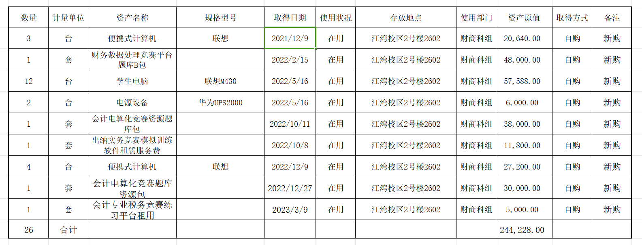**

1. **真岗真账工作室工作照片**

|  |  |
| --- | --- |
| **ba205a963a9f3d7e5c42665981114d7** | **微信图片_20241117172040** |
| **微信图片_20241117172047** | **51f8538b152610d52d2a66212a13cf9** |